Ejercicios Sistemas Informáticos Tema 2

# 

# 

# 

# 

# 

# 

# 

**1º DAM**

# ÍNDICE

**1. Localiza en Internet las especificaciones de tres placas base y responde a las siguientes preguntas:** **3**

◦ A) ¿Qué modelo de RAM se puede montar en ellas. Tipo y cantidad? 3

◦ B) ¿Cuántos slots de memoria tiene y de qué tipo? 3

◦ C) ¿Qué zócalo tiene para la tarjeta gráfica? 3

◦ D) ¿Qué procesadores soporta y qué chipset posee? ¿Qué modelo de zócalo de procesador tiene? 3

◦ E) ¿La tarjeta de video está integrada? 4

◦ F) ¿Qué precio tiene cada una de ellas y dónde la encontraste (Url)? 4

◦ G) ¿Cuántos conectores USB tiene y de qué tipo? 4

◦ H) ¿Cuántos slots tiene y de qué tipo? 4

◦ I) ¿Dispone de conectores PS-2? 4

◦ J) Factor de forma y/o tamaño. 5

**2. Dada la siguiente lista de zócalos: LGA 1200, LGA 1151, Socket AM4, Socket FM2+**

**Para cada uno de esos zócalos averigua:** **5**

◦ A) Marca de procesador al que pertenece 5

◦ B) Tipos de Zócalo 5

◦ C) ¿Para portátil o sobremesa? 5

**3. ¿Qué fabricantes de placas base son más conocidos? 5**

**4. ¿Cuáles son los principales fabricantes de chipsets para placas base? ¿Por qué es importante para el rendimiento de un equipo la elección de un buen chipset? 6**

**5. Localiza el chipset de tu portátil. Por ejemplo, en ark.intel.com puedes ver las características del mismo. ¿Qué rango de procesadores soporta? ¿Cuál es el máximo tamaño de RAM que soporta ese chipset? 6**

**6. Localiza placas que tengan los siguientes chipsets: Z390, H470, B560, Z790. De la página de Intel, localiza algunas características de estos chipsets. 6**

**7. En tu tienda favorita online, localiza la placa base más cara e indica que chipset tiene. ¿Qué lo diferencia de otro que pudiera llevar una placa económica? 6**

**8. Explica con tus palabras qué es la BIOS del sistema y la diferencia que tiene con respecto a la UEFI moderna. 7**

**9. ¿Tu portátil, qué versión de BIOS tiene? ¿De qué manera accedemos al menú de configuración de la BIOS? Averigua de qué manera se actualiza y explícalo. 8**

**10. ¿Para qué sirven los zócalos de expansión? Enumera los zócalos que tienen las siguientes placas: GA-8IEX, GA-5AA, GA-8I915P Dual Graphic, GA-X99-Gaming 5. 8**

**BIBLIOGRAFÍA** 9

# 1. Localiza en Internet las especificaciones de tres placas base y responde a las siguientes preguntas:

| **MSI MPG Z490 GAMING PLUS Socket 1200** | **ASUS ROG STRIX Z790-F GAMING WIFI II** | **Asus ROG STRIX Z490-I GAMING** |
| --- | --- | --- |
|  |  |  |

## ◦ A) ¿Qué modelo de RAM se puede montar en ellas. Tipo y cantidad?

*MSI MPG Z490 GAMING PLUS Socket 1200:* **En ella se pueden montar hasta 4 módulos de memoria DDR4 de hasta 4800 MHz, con un máximo de 128 GB de memoria.**

*ASUS ROG STRIX Z790-F GAMING WIFI II:* **En ella se pueden montar hasta 4 módulos de memoria DDR5 de hasta más de 8000 MHz, con un máximo de 192 GB de memoria.**

*Asus ROG STRIX Z490-I GAMING:* **En ella se pueden montar hasta 2 módulos de memoria DDR4 de hasta 4800 MHz, con un máximo de 64 GB de memoria.**

## ◦ B) ¿Cuántos slots de memoria tiene y de qué tipo?

*MSI MPG Z490 GAMING PLUS Socket 1200:* **Tiene 4 ranuras DDR4.**

*ASUS ROG STRIX Z790-F GAMING WIFI II:* **Tiene 4 ranuras DDR5.**

*Asus ROG STRIX Z490-I GAMING:* **Tiene 2 ranuras DDR4.**

## ◦ C) ¿Qué zócalo tiene para la tarjeta gráfica?

*MSI MPG Z490 GAMING PLUS Socket 1200:* **PCIe 3.0 x16.**

*ASUS ROG STRIX Z790-F GAMING WIFI II:* **PCIe 5.0 x16.**

*Asus ROG STRIX Z490-I GAMING:* **PCIe 3.0 x16.**

## 

## 

## ◦ D) ¿Qué procesadores soporta y qué chipset posee? ¿Qué modelo de zócalo de procesador tiene?

*MSI MPG Z490 GAMING PLUS Socket 1200:* **Soporta procesadores de 10º y 11º generación con zócalo LGA 1200, basado en el chipset Intel Z490.**

*ASUS ROG STRIX Z790-F GAMING WIFI II:* **Soporta procesadores Intel de 13º generación, con zócalo LGA 1700 y chipset Intel Z790.**

*Asus ROG STRIX Z490-I GAMING:* **Soporta procesadores Intel de 10º generación con zócalo LGA 1200 y chipset Z490.**

## ◦ E) ¿La tarjeta de video está integrada?

*MSI MPG Z490 GAMING PLUS Socket 1200:* **No, depende del procesador.**

*ASUS ROG STRIX Z790-F GAMING WIFI II:* **No, depende del procesador.**

*Asus ROG STRIX Z490-I GAMING:* **No, depende del procesador.**

## ◦ F) ¿Qué precio tiene cada una de ellas y dónde la encontraste (Url)?

*MSI MPG Z490 GAMING PLUS Socket 1200:* **188’99€, en pccomponentes.**

*ASUS ROG STRIX Z790-F GAMING WIFI II:* **428’99€, en pccomponentes.**

*Asus ROG STRIX Z490-I GAMING:* **172’90€, en neobyte.**

## ◦ G) ¿Cuántos conectores USB tiene y de qué tipo?

*MSI MPG Z490 GAMING PLUS Socket 1200:* **Tiene 2 USB 3.2 Gen 2 (1 Tipo-A y 1 Tipo-C), 7 USB 3.2 Gen 1, y 6 USB 2.0.**

*ASUS ROG STRIX Z790-F GAMING WIFI II:* **Cuenta con USB 3.2 Gen 2 y Gen 1, además de varios puertos USB 2.0.**

*Asus ROG STRIX Z490-I GAMING:* **Tiene USB 3.2 Gen 2, USB 3.2 Gen 1 y USB 2.0​.**

## ◦ H) ¿Cuántos slots tiene y de qué tipo?

*MSI MPG Z490 GAMING PLUS Socket 1200:* **2 PCIe x16 (uno para gráfica) y 3 PCIe x1​.**

*ASUS ROG STRIX Z790-F GAMING WIFI II:* **PCIe 5.0 x16 y otros slots PCIe 4.0 para expansión​.**

*Asus ROG STRIX Z490-I GAMING:* **PCIe 3.0 x16​.**

## ◦ I) ¿Dispone de conectores PS-2?

*MSI MPG Z490 GAMING PLUS Socket 1200:* **Sí, cuenta con un puerto PS/2 combinado.**

*ASUS ROG STRIX Z790-F GAMING WIFI II:* **No tiene conector PS/2.**

*Asus ROG STRIX Z490-I GAMING:* **No tiene conector PS/2.**

## 

## ◦ J) Factor de forma y/o tamaño.

*MSI MPG Z490 GAMING PLUS Socket 1200:* **ATX.**

*ASUS ROG STRIX Z790-F GAMING WIFI II:* **ATX.**

*Asus ROG STRIX Z490-I GAMING:* **Mini-ITX.**

# 2. Dada la siguiente lista de zócalos: LGA 1200, LGA 1151, Socket AM4, Socket FM2+

| **LGA 1200** | **LGA 1151** | **Socket AM4** | **Socket FM2+** |
| --- | --- | --- | --- |
|  |  |  |  |

# Para cada uno de esos zócalos averigua:

## ◦ A) Marca de procesador al que pertenece

*LGA 1200:* **Intel.**

*LGA 1151:* **Intel.**

*Socket AM4:* **AMD.**

*Socket FM2+:* **AMD.**

## ◦ B) Tipos de Zócalo

*LGA 1200:* **Land Grid Array, con 1200 pines.**

*LGA 1151:* **Land Grid Array, con 1151 pines.**

*Socket AM4:* **Pin Grid Array.**

*Socket FM2+:* **Pin Grid Array.**

## ◦ C) ¿Para portátil o sobremesa?

*LGA 1200:* **Sobremesa.**

*LGA 1151:* **Sobremesa.**

*Socket AM4:* **Sobremesa.**

*Socket FM2+:* **Sobremesa.**

# 3. ¿Qué fabricantes de placas base son más conocidos?

**Entre los fabricantes de placas bases más conocidos se encuentran: ASUS, MSI, Gigabyte, ASRock. Estas marcas fabrican placas base de todo tipo y con distintas orientaciones, ya sea uso personal, gaming, overclocking y gaming de alta demanda.**

|  |  |  |  |
| --- | --- | --- | --- |

# 4. ¿Cuáles son los principales fabricantes de chipsets para placas base? ¿Por qué es importante para el rendimiento de un equipo la elección de un buen chipset?

|  |  |
| --- | --- |

**Los principales fabricantes de chipsets son sin lugar a duda Intel y AMD. El chipset es un componente esencial para el rendimiento de un equipo, ya que se encarga de gestionar la comunicación entre la CPU, la RAM, los dispositivos de almacenamiento y otros periféricos. El tener un buen chipset determinará la eficiencia de un equipo, a pesar de ser un componente que no se suele tener en cuenta, este además permite mejores capacidades de expansión, como por ejemplo, más puertos USB o soporte para PCIe 4.0.**

# 5. Localiza el chipset de tu portátil. Por ejemplo, en ark.intel.com puedes ver las características del mismo. ¿Qué rango de procesadores soporta? ¿Cuál es el máximo tamaño de RAM que soporta ese chipset?

**No tengo un portatil personal, así que pillo este de reemplazo: MSI Katana 17 B13VGK-1204XES Intel Core i9-13900H/32GB/1TB SSD/RTX 4070/17.3"**

**El portátil cuenta con un chipset Intel HM770, este está optimizado para procesadores Intel Core de la serie H, como el procesador de este portátil, que es el Intel Core i9-10300H. Este chipset es actualmente uno de los mejores del mercado y destaca principalmente por su alto rendimiento, orientado a gaming y tareas que requieran alto procesamiento, como diseño gráfico o edición de vídeo. El chipset soporta procesadores Intel de 13º generación i9, i7 y i5. El máximo de memoria RAM que soporta son 64 GB de memoria DDR5, distribuidas entre 2 ranuras SO-DIMM, ofreciendo así gran capacidad de expansión para procesos de alta demanda.**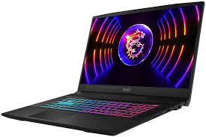

# 

# 6. Localiza placas que tengan los siguientes chipsets: Z390, H470, B560, Z790. De la página de Intel, localiza algunas características de estos chipsets.

| **Z390** | **H470** | **B560** | **Z790** |
| --- | --- | --- | --- |
|  |  |  |  |

*Z390:* **Para uso de sobremesa, soporta procesadores Intel de 8º y 9º generación, además soporta overclocking. Admite hasta 24 carriles PCIe 3.0, conectividad USB 3.1 Gen 2 nativa, y hasta 6 puertos SATA 3.0.**

*H470:* **Para uso de sobremesa, está pensado para la gama media y es compatible con procesadores Intel de 10º generación. No ofrece soporte para overclocking ni PCIe 4.0, pero admite hasta 20 carriles PCIe 3.0 y hasta 8 puertos USB 3.2**

*B560:* **Para uso de sobremesa, está orientado a la gama media, compatible con procesadores Intel de 10º y 11º generación. Soporta PCIe 4.0 y overclocking de memoria RAM, además de ofrecer hasta 6 puertos SATA 3.0**

*Z790:* **Para uso de sobremesa, soporta procesadores Intel de 12º y 13º generación, con PCIe 5.0 y hasta 28 carriles PCIe totales. Permite overclocking de CPU y tiene soporte para memorias DDR5, además de múltiples puertos USB 3.2​**

# 7. En tu tienda favorita online, localiza la placa base más cara e indica que chipset tiene. ¿Qué lo diferencia de otro que pudiera llevar una placa económica?

**Actualmente la placa base más cara en pccomponentes con alta diferencia es la ASUS ROG CROSSHAIR X670 GENE, una placa Micro ATX por 2958 '23€. Esta placa utiliza el chipset AMD X670E, diseñado para los ryzen 7000, algunas diferencias con chipset de placas económicas son:**

* **El chipset es compatible con PCIe 5.0 tanto para la GPU como para el M.2, lo que garantiza mayor rendimiento, durabilidad y potencia. Las placas normales suelen ofrecer PCIe 4.0 o incluso 3.0.**
* **Soporta 64GB de memoria RAM DDR5 hasta 6400 MHz, ideal para tareas demandantes. Las placas normales suelen ofrecer DDR4 y con menores velocidades.**
* **Incluye una gran variedad de puertos entre ellos 2 puertos USB4, múltiples puertos USB 3.2, WiFi 6E y Ethernet de 2.5 Gbps, mientras que las placas más básicas tienden a ofrecer puertos USB más antiguos y conectividad más lenta.**

**Por último, la principal diferencia es que está placa con este chipset cuesta un riñón en buen estado, mientras que el resto de placas mortales como máximo alcanzan los 700€. A cambio de este precio se garantiza un rendimiento muy superior al habitual, obviamente seguirán siendo necesarios unos buenos componentes que hagan uso de la placa para sacar partido, pero desde luego si esos mismos componentes se instalarán en una placa más barata compatible, el rendimiento no sería el mismo. Un dato importante a recalcar es que el precio tan elevado que la placa posee se debe tan bien a ser un modelo raro, ya que es una Micro ATX, ya que existen placas ATX por menos precio que en algunos aspecto son superiores, no significando esto que esta placa sea mala en lo absoluto, ya que aun en su versión ATX se vende a unos 800€.**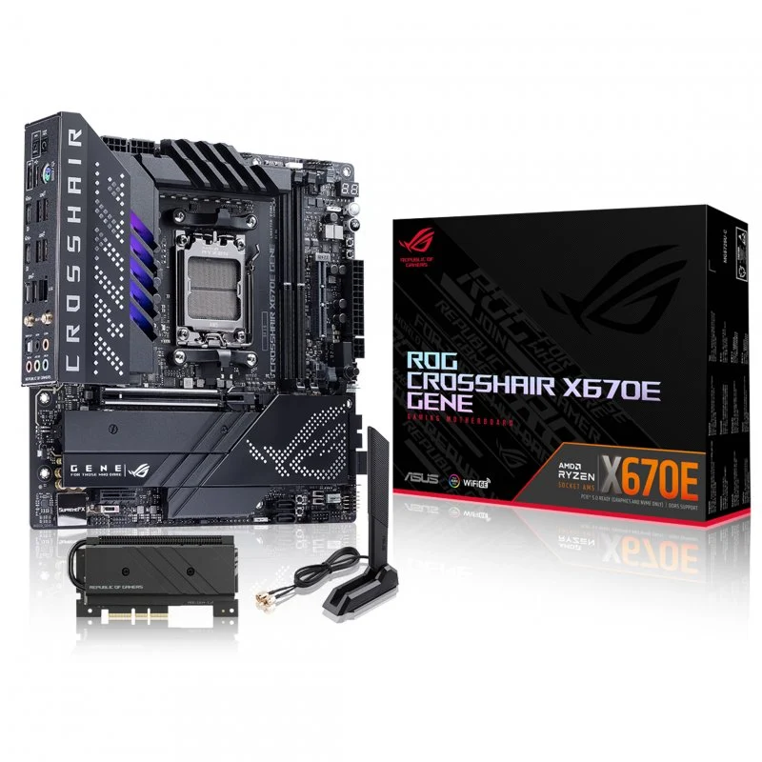

# 8. Explica con tus palabras qué es la BIOS del sistema y la diferencia que tiene con respecto a la UEFI moderna.

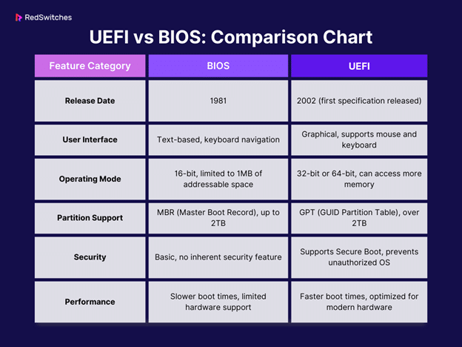

**La BIOS es una parte esencial de una computadora, se trata de un software que está directamente integrado en la placa base que se encarga de inicializar y verificar los componentes hardware del sistema al encender el equipo. Se encarga principalmente del proceso de arranque, que asegura que componentes como la CPU o la RAM funcionen correctamente. Sin ella uno de los problemas principales sería que el ordenador directamente no encendería.**

**No obstante, hoy en día la BIOS ya apenas está en uso ya que ha sido reemplazada por la UEFI, que es la evolución de la BIOS tradicional, las principales diferencias son:**

* **La interfaz gráfica de la BIOS es simple y limitada, la de la UEFI en cambio ofrece una interfaz gráfica mejorada con opciones más avanzadas y soporte para ratón.**
* **La BIOS está limitada a discos duros con particiones de hasta 2 TB, mientras que la UEFI soporta discos de más de 2 TB con el formato de partición GPT.**
* **La UEFI habilita un arranque más rápido y posee una seguridad avanzada, como por ejemplo el Secure Boot, que verifica la autenticidad del sistema operativo y previene de ataques de malware.**
* **La UEFI es más flexible y sus actualizaciones son más rápidas, además tiene compatibilidad con hardware moderno y nuevas tecnologías sin las restricciones que la BIOS tenía.**

# 9. ¿Tu portátil, qué versión de BIOS tiene? ¿De qué manera accedemos al menú de configuración de la BIOS? Averigua de qué manera se actualiza y explícalo.

**En este caso, no usaré un portátil de nuevo, ya que no tengo, y en cambio usaré mi ordenador personal.**

**Mi ordenador, con una placa base MSI MPG Z490 GAMING PLUS, usa una BIOS, modo UEFI, de la versión: A.A0, de American Megatrends Inc y del 10/22/2021.**

**Para acceder al menú de configuración de la BIOS se deben de pulsar unas teclas, que varían dependiendo del fabricante justo en el momento en el que el ordenador se está encendiendo, en mi caso esa tecla es la tecla Delete, si se ha hecho antes de que el logotipo de Windows aparezca, se habrá accedido a la BIOS.**

**Para actualizar la BIOS se pueden seguir 2 caminos, el más fácil sería descargar un software de BIOS Live Update, que es un programa ejecutable que actualiza los drivers. La segunda opción consistiría en descargar manualmente la BIOS adecuada para el dispositivo desde la página oficial y metiéndola en un USB. Posteriormente se apagaría el equipo y se abriría la BIOS, una vez ahí, se conectaría el USB, y en caso de ser reconocido, se procedería a la descarga de la nueva BIOS desde la misma interfaz de esta, tras realizar todo esto comenzará la descarga, la cual no deberá ser interrumpida bajo ningún concepto si esta dentro de los planes conservar el ordenador.**

# 

# 

# 

# 

# 

# 10. ¿Para qué sirven los zócalos de expansión? Enumera los zócalos que tienen las siguientes placas: GA-8IEX, GA-5AA, GA-8I915P Dual Graphic, GA-X99-Gaming 5.

| **GA-8IEX** | **GA-5AA** | **GA-8I915P Dual Graphic** | **GA-C99-Gaming 5** |
| --- | --- | --- | --- |
|  |  |  |  |

**Los zócalos de expansión son ranuras que tiene la placa base que permiten conectar una serie de tarjetas adicionales que amplían las capacidades del ordenador, como por ejemplo, una GPU, una tarjeta de sonido profesional, GPUs adicionales en algunos modelos de placa base, receptores WIFI, entre otras. Los tipos de zócalos de expansión más comunes son los PCIe y las versiones anteriores como PCI o AGP, destinadas principalmente a gaming.**

*GA-8IEX:* **1 AGP y 6 PCI, de Gigabyte.**

*GA-5AA:* **1 AGP, 3 PCI y 2 ISA, de Gigabyte.**

*GA-8I95P Dual Graphic:* **1 PCIe x16, 1 PCIe x4 y 2 PCI, de Gigabyte.**

*GA-X99-Gaming 5:* **4 PCIe x16 y 2 PCIe x1, de Gigabyte.**

# 

# 

# BIBLIOGRAFÍA

* [**https://es.msi.com/**](https://es.msi.com/)
* [**https://www.bing.com/**](https://www.bing.com/)
* [**https://www.wikipedia.org/**](https://www.wikipedia.org/)
* [**https://www.buildcomputers.net/amd-cpu-socket.html**](https://www.buildcomputers.net/amd-cpu-socket.html)
* [**https://vtechinsider.com**](https://vtechinsider.com)
* [**https://thetechylife.com**](https://thetechylife.com)
* [**https://es.msi.com/Motherboard/MPG-Z490-GAMING-PLUS/support#bios**](https://es.msi.com/Motherboard/MPG-Z490-GAMING-PLUS/support#bios)
* [**https://www.msi.com/page/live-update-5-manual/**](https://www.msi.com/page/live-update-5-manual/)
* [**https://google.com**](https://google.com)
* [**https://chatgpt.com**](https://chatgpt.com)
* [**https://www.pccomponentes.com**](https://www.pccomponentes.com)
* [**https://www.intel.com/content/www/us/en/homepage.html**](https://www.intel.com/content/www/us/en/homepage.html)
* [**https://www.gigabyte.com**](https://www.gigabyte.com)
* [**https://www.neobyte.es**](https://www.neobyte.es)
* **Los apuntes**
* **Aria ai de Opera**